Schnittstelle F-IAM: Felddefinitionen

Dieses Dokument ist ein Folgedokument zu den Folien, die die Schnittstelle für Identitäten zwischen F-IAM und iVBS beschreibt. Es werden REST-Calls an iVBS angeliefert im JSON Format, die die BDB Schnittstelle ersetzen soll.

Der Eingangsadapter im SAP PI ist REST, der Ausgangsadapter nach iVBS bleibt IDoc. Ersterer muss neu konfiguriert werden inkl. der Erstellung eines Mappings auf den IDoc Typen. Ziel ist es, den IDoc Basistypen /IGVP/BDB_MD und die Verarbeitungslogik nicht anpassen zu müssen, damit die anschließenden Folgeprozesse bestehen bleiben können.

Anhand der Segmente und deren Zuordnung kann man sehen, welche Felder heute in iVBS gebraucht und verarbeitet werden. Diese sollten auch mit der Zuordnung im JSON Format enthalten sein, damit das Mapping von Ausführungsrechten zu Organisationseinheiten möglich ist.

**Hinweise:**

Durch das Mapping zwischen dem Eingangs- und dem Ausgangsadapter in der SAP PI können die Felder in der BDB anders heißen und auch andere Typen und Längen haben.

Die Inhalte können als Character geschickt werden. Idealerweise nicht kleiner als die angegebene Länge, um keinen Datenverlust zu erleiden. Größe Feldinhalte können zwar gekürzt werden, würden aber ebenfalls ggf. einen Datenverlust bedeuten.

1. Basistyp /IGVP/BDB_MD

Der IDoc Basistyp /IGVP/BDB_MD besteht aus drei Segmenten:

1. den Daten zum Mitarbeiter
2. seine Berechtigungen (1:n Beziehung)
3. die Zuordnung der Berechtigungen je Organisations-Einheit (i.e. der Dienststelle und ggf. der Dienstgruppe) (1:n Beziehung)

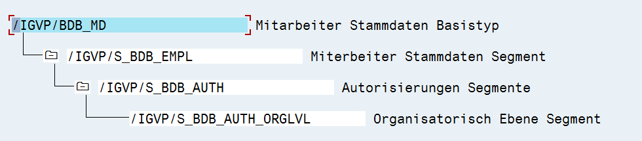

* Das erste Segment mit den Mitarbeiterdaten ist ein Mußsegment und muss immer vorhanden sein. Einige Felder darin sind Pflichtfelder.
* Zu einem Mitarbeiter können mehrere Berechtigungen vorhanden sein (1:n). Dies ist allerdings kein Mußsegment und kann evtl. auch nicht vorhanden sein
* Zu einer Berechtigung können mehrere Org.-Einheiten vorhanden sein (1:n). Dies ist allerdings kein Mußsegment und kann evtl. auch nicht vorhanden sein

1. Segment /IGVP/S_BDB_EMPL

Folgende Felder sind in diesem Segment enthalten:

|  |  |  |  |  |
| --- | --- | --- | --- | --- |
|  | **Feldname** | **Beschreibung** | **Pflicht** | **Länge** |
| 1 | ACTION | CRUD Operation |  | 1 |
| 2 | PERS_NUMBER | Personalnummer des Mitarbeiters |  | 8 |
| 3 | SERIAL_NUMBER | Stammnummer des Mitarbeiters |  | 9 |
| 4 | WINDOWS_ID | Windowskennung des Mitarbeiters | X | 12 |
| 5 | ACTIVE_DEPS | Dienststellenserial | X | 6 |
| 6 | ACTIVE_DGRS | Dienstgruppenserial |  | 3 |
| 7 | POSITION_TITLE | Amtsbezeichnung |  | 3 |
| 8 | OFFICE_FAX_NO | Faxnummer des Mitarbeiters |  | 25 |
| 9 | CNP_TEL_NO | Vollständige Nummer: Vorwahl+Anschluss+Durchwahl |  | 30 |
| 10 | OFFICE_TEL_NO | Telefonnummer des Mitarbeiters |  | 25 |
| 11 | E_MAIL | E-Mail-Adresse |  | 241 |
| 12 | LASTNAME | Nachname | X | 40 |
| 13 | NAMEAFFIX | Namenszusatz |  | 28 |
| 14 | TITLELETTER | Anrede |  | 50 |
| 15 | FIRSTNAME | Vorname | X | 40 |
| 16 | BP_NUMBER | SAP Geschäftspartnernummer |  | 10 |
| 17 | VALID_FROM | Benutzer gültig von (also Datum) | X | 8 |
| 18 | VALID_TO | Benutzer gültig bis (also Datum) | X | 8 |

🡺 Hierzu wird es nach unserem Verständnis zukünftig noch ein weiteres Feld als Pflichtfeld für die P20-UID geben müssen.

1. Segment /IGVP/S_BDB_AUTH

|  |  |  |  |
| --- | --- | --- | --- |
|  | **Feldname** | **Beschreibung** | **Länge** |
| 1 | AUTHNUM | Nummer des Ausführungsrechts | 30 | |
| 2 | AUTHNUM001 | Ausführungsrecht | 32 | |

1. Segment /IGVP/S_BDB_AUTH_ORGLVL

|  |  |  |  |
| --- | --- | --- | --- |
|  | **Feldname** | **Beschreibung** | **Länge** |
| 1 | DSTS | Dienststellenserial | 6 |
| 2 | DGRS | Dienstgruppenserial | 3 |
| 3 | OGA | Ausführungsrecht gilt für einen Bereich | 1 |